这是【我的魔塔编辑器v 1.0】版本的说明书。

我将具体介绍该编辑器应该如何使用，包括数据的处理。

1.总体布局如下，这也是主要的界面

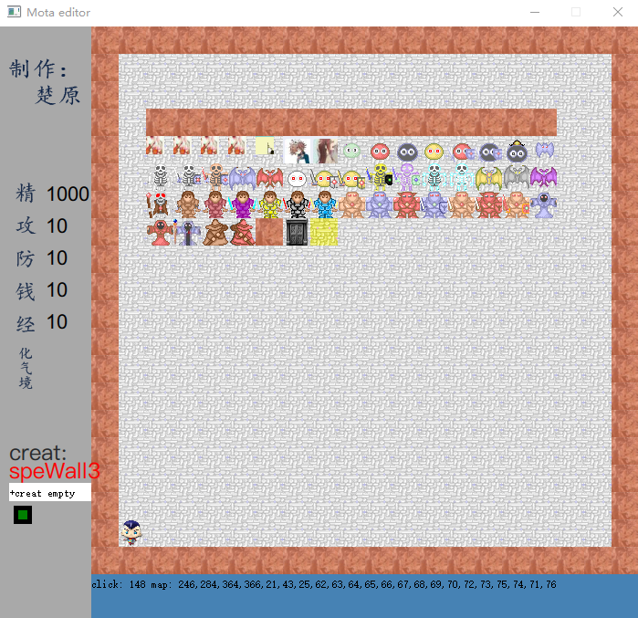

1. 左上角的 【制作：楚原】请不要进行随意的修改或者遮挡
2. 【制作：楚原】下方分别为 主角属性栏，主角境界，创造栏，指令输入栏，和指令输入按钮
3. 右边游戏区域包含400个矩形，每个矩形有编号，点击某个区域后该矩形编号会出现在下方的蓝色区域中
4. 游戏区域中的为目前已经有的RPG元素，属性几乎都可以修改，具体步骤看下面
5. 下方的蓝色区域为输出界面，目前只输出最近点击过的矩形编号和地图上wall的墙的编号，还没有提供拖拽复制操作（随着我的GUI水平提升，会有的）
6. 普通键盘操作
7. w,a,s,d或者上下左右方向键控制人物走动
8. 按E键即可切换creat的选项，鼠标左键即可在屏幕上进行creat
9. 和npc对话后，只有按空格可以结束对话！！！这里要注意
10. 普通鼠标操作
11. 于右边的游戏中左键点击即为creat相应的RPG元素
12. 于左边的编辑栏左键点击即为输入指令
13. 于敌人上右键点击即可看见敌人的属性，只能再次右键任意区域结束！！
14. 高级指令操作

于左下角的编辑栏中，你可以输入指令来进行快速控制,输入后点击下面按钮即可

目前已有的具体指令如下：

注意：一般操作格式为 操作符+关键字+空格+自定义内容

比如： +(操作符)creat(关键字) (空格)enemy12(自定义内容)

1. +操作

[+creat 名字] 快速将creat改为想创造的元素名，**例 +creat enemy13**

[+clear] 清空屏幕上添加的元素，并且清空内部数据表格

1. @操作

[@transfer x,y] 将人物移动到x,y处的矩形处， **例 @transfer 2,3**

[@fight t] 将战斗的每次回合时间调整为t(秒)，t在0.3和2之间 **例@fight 0.4**

1. *操作

[*npc dlg] 添加默认npc的话，例 *npc I love you

[*enemyn b,f,d] 改变敌人（编号n）的属性，例 *enemy10 2000,30,40 即把第10号敌人的血量改为2000，攻击30，防御40，可以右键查看

[*me b,f,d] 改变自己的属性，例 *me 3000,40,50 即把自己的属性改为血量3000，攻击40，防御50

[*bgm v] 改变bgm的音量，音量在0-1之间，例 *bgm 0.5, 即把背景音乐和战斗音乐的音量调为默认的一半

[*se v] 改变音效的音量，音量在0-1之间，同上，例 *se 0.5, 同上

**一大波操作示例，和目前的元素属性：**

1. +creat empty //创造空，即可以通过鼠标单点来消除已经创造的
2. +creat npc //创造默认npc, 即npc对话后不会消失
3. +creat npc2 //创造消失npc, 即npc对话后会消失
4. +creat npc3 //创造变墙npc, 即npc对话后会变成墙
5. +creat npc4 //创造变空墙npc, 即npc对话后会变成可以穿过的墙
6. +creat enemy //创造默认敌人， 即一个正常的用来测试的敌人
7. +creat enemy1-42 //创造各种敌人，你可以自己试试。。
8. +creat speWall //创造默认特殊的墙， 这种墙可以直接穿过
9. +creat speWall2 //创造另一种特殊的墙2，还没做好特效
10. +creat speWall3 //创造第三种特殊的墙3，可以传送主角到该墙右边的格子里面
11. +clear //清除所有已经创造的元素， 不包括四周默认地图的墙
12. @transfer 2,3 //传送到 左上角的墙为1,1 水平向右为x， 向下为y，的坐标系中的位置
13. @fight 0.5 //将战斗每回合的时间调为 0.5s， 你会听到“赫赫赫”的声音变快
14. *npc I really love you //将【默认】npc的话增加这么一句，注意只有默认npc，也就是不会消失的那种
15. *enemy 13 200,40,50 //将13号敌人的属性变为200,40,50，可以创造之后右键查看
16. *me 3000,40,50 //将我的属性改为3000,40,50 可以在左上角我的属性栏里面看到
17. *bgm 0.4 //将bgm的音量调为默认音量的0.4倍
18. *se 0.4 //将音效的音量调为默认音量的0.4倍
19. 图片，声音素材操作

源路径下图片素材的名字不能修改，但是可以同名替换成你自己想要的图片，替换的准则是普通的元素是边长大于30像素的正方形，音效不超过2s

1. 数据操作

打开目录下的data.json, 可以对地图，npc（一版本只有这两个可以编辑）的位置进行编辑，注意不要打乱该文件的格式，里面保存的数据为整数，即矩形的编号，在主界面的下面有一个蓝色的区域，前面的click: xxx， xxx即为刚刚点击过的地方的矩形编号，后面的一个表便是wall墙的矩形编号，可惜我还不会写如何拖拽进行复制，，，只能让用户进行手动的添加【这个随着本人的GUI水平提高，会改进的】